Интернет-викторина «Фильм! Фильм! Фильм»
  - класс

- Кому принадлежат эти цитаты:

  - Кинематограф — опасное изобретение. Его безумными лентами можно опоясать всю Землю, и стоит только поднести спичку…
  - Я не признаю слова «играть». На сцене нужно жить.
  - Единственный царь и владыка сцены - талантливый артист.
  - Кино – это жизнь, из которой вырезано всё скучное.
  - 60 строчек журнального текста – почти часть фильма.

- Назовите известные Вам актерские династии (По 1 баллу за династию).

- Его имя было присвоено Московскому драматическому театру, его имя носит международная премия — для награждения творческих людей, внесших значительный вклад в развитие театрального искусства, а также представителей делового мира за активную поддержку театра.

- О ком идет речь?

1960-е
- Государственная премия СССР (1967 год)^{[5]} — за постановку спектакля «Обыкновенная история» по И. А. Гончарову на сцене МДТ «Современник»;

1990-е
- Орден Дружбы народов (17 декабря 1993) — за большой личный вклад в развитие театрального искусства^{[6]};

2000-е
- премия «Своя колея» (2001 год)
- Академик Российской академии кинематографических искусств «НИКА»
- Премия Президента Российской Федерации в области литературы и искусства 2001 года (30 января 2002)^{[8]}
- Международная премия К. С. Станиславского (2002 год)^{[10]};
- Знак отличия «За заслуги перед Москвой» (Москва, 6 февраля 2006) —за заслуги в развитии театрального искусства, большой вклад в культурную жизнь столицы и многолетнюю творческую деятельность^{[13]}

2010-е
- Премия «Звезда Театрала» (2011 год)
- Театральная премия «Золотая маска» — за выдающийся вклад в развитие театрального искусства (Москва, 2014).

- Назовите этого актера. Его частенько сравнивают с Чарли Чаплиным. Вот самые яркие фразы, произнесенные его героями: «Если человек попал в беду — доброе слово не будет лишним»; «Удача, как богатое наследство, всегда случается с кем-то другим».

- Назовите фильмы, сюжет которых посвящен какому-либо виду искусства: театр, кино, цирк, балет и т.д. (За каждый фильм 1 балл)

Название фильма | Режиссер | Год | Главные актеры | Сюжет  (краткое описание)

7 .Что означают следующие кино термины?

- ЭФФЕКТ КУЛЕШОВА

- ВОСЬМЕРКА

- НАЙДЕННАЯ ПЛЁНКА

- ПЭК-ШОТ

- ФАНФИК

  - Придумайте кинопремии и награды (опишите кому и за что они будут вручаться).

  - Закладка какого культурного объекта состоялась в ноябре 1927 года на Ленинских горах?

  - Перечислите песни, которые исполняют герои этих фильмов.
Например, фильм Иван Васильевич меняет профессию: Теряют люди друг друга
Вдруг как в сказке скрипнула дверь
Кап-кап-кап

- Гардемарины Вперед!
- Формула любви
- Бриллиантовая рука
- Чародеи
- Москва слезам не верит

  - Этот актер мечтает создать собственный сериал, рассказывающий о непростой жизни русского поэта Сергея Есенина, и фильм о судьбе Александра Пушкина. Назовите актера.

  - Своего возраста она и сама точно не знала. Поэтому, заполняя очередную анкету, год рождения она выдумывала заново. Во всех справочниках значится, что родилась актриса в 1902 году, а знакомые уверены, что это знаменательное событие могло произойти и в 1896, и в 1900 годах. О какой актрисе идет речь?

  - Рассказывает жена артиста: «Когда я ждала Надю, с роддомом я перестраховалась. Муж был тогда на съемках в Италии, и я решила по письму, через 4-е управление, рожать в хороших условиях. Тогда и «Скорая» вовремя пришла, и роды были быстрыми. Муж потом этот день — 27 сентября — «увековечит» в фильме. Специально выложит цифру «27» цветами на клумбе в одной из сцен». Назовите имя актера.

  - Страна, которая бьет рекорды по количеству производимых фильмов в год – это вовсе не Америка! Так как немногие жители этой страны могут позволить себе телевизор, свободное время они проводят в кинотеатрах, где билеты стоят сущие копейки. Поэтому кинопроизводство в этой стране устроено таким образом, что на экраны в год выходит около 700 фильмов, а это означает 2 фильма в день. О какой стране идет речь?

  - Первый российский фильм датирован 1908 годом. Премьера которого состоялась 15 октября. Сюжет создан по мотивам народной песни о Стеньке Разине «Из-за острова на стрежень». Длится картина всего семь минут. Назовите фильм и его режиссера.

  - Этот фильм был первым советским кинобоевиком. Впервые в советском фильме было продемонстрировано искусство боя карате. Самый кассовый (по посещаемости) за всю историю советского и российского кинопроката фильм. Назовите фильм и его режиссера.

  - Перечислите российские фильмы, которые получали самую престижную кинонаграду планеты — ежегодную премию «Оскар» Американской академии киноискусств.

  - Первые игровые фильмы в нашем и зарубежном кинематографе снимались на фоне довольно примитивных театральных декораций, написанных на холсте. Для сцены это было привычной театральной условностью, на экране те же декорации выглядели безжизненными, резали глаз своей фальшью. И только в конце 1910 года молодой сотрудник Московского художественного театра художник и скульптор предложил идею — изготовление декораций из щитов с настоящими дверями и окнами, с объемными деталями. Сначала режиссеры встретили это новшество неприязненно и даже открыто саботировали его. Но он все же применил свой замысел на практике, и преимущество его декораций оказалось настолько очевидным, что они нашли широкое применение. О каком художнике идет речь.

  - Самый долгоиграющий актер сумел за свою продолжительную жизнь сыграть более 3395 ролей в кино, на телевидении и в театре, благодаря чему угодил в Книгу Рекордов Гиннеса как самый долгоиграющий актер в мире. Назовите этого актера.

  - Как Вы думаете, где ответ будет - Да, а где ответ будет - Нет?

  - Кино очень долго не имело твердого названия. В разных странах и в разных слоях общества его называли по-разному – «киномо-, хромо-, фоно-, мега-, скопограф», «иллюзион», «кики», «кинемоша» или «кинемошка». Единственное, что дожило до наших дней – это слово «киношка». А слово «кино» пришло в Россию из Германии.
  - "Война и мир" - советский художественный фильм 1965-1967 годов, киноэпопея в четырёх частях, экранизация одноимённого романа Льва Толстого, одна из самых высокобюджетных картин в истории кинематографа.
  - Параллельно с "Вием" Гончаровым был снят ещё один фантастический фильм "В полночь на кладбище", вышедший зимой 1910 года. Таким образом, эти два фильма принято считать первыми фильмами, ознаменовавшими собой появление российской кинофантастики.

  - Угадайте фильм по кадру
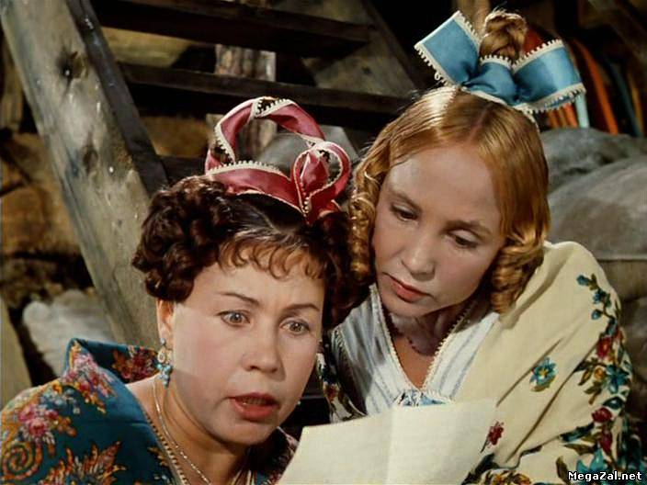

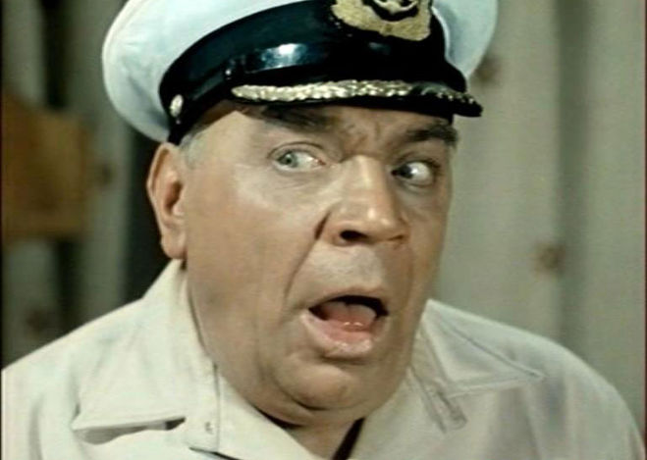
Б.

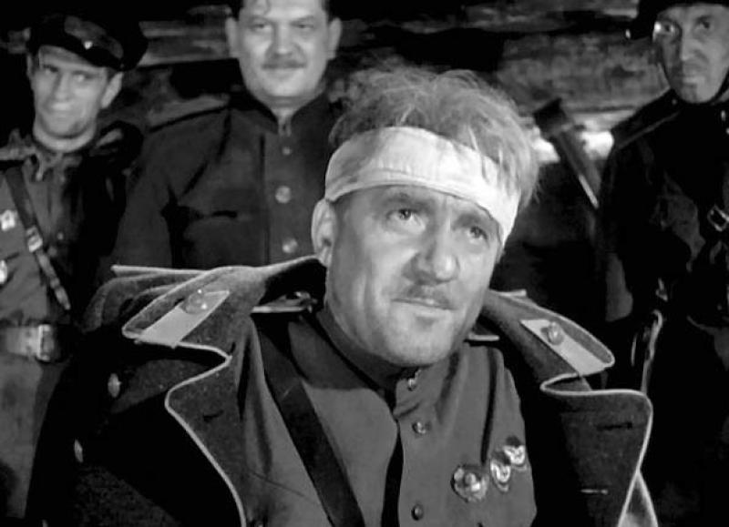
В.

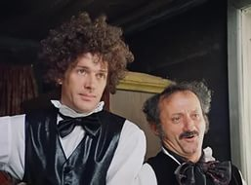

Г.

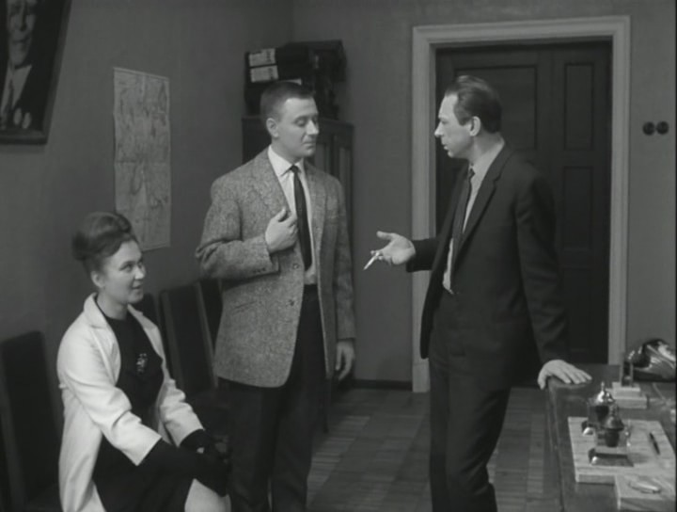

Д.

22. Назовите 6 самых необычных кинотеатров мира.

23. Перечислите выражения из фильма «Берегись автомобиля», которые прочно вошли в нашу жизнь.

24. Эпиграммы Валентина Гафта. Угадайте кому они адресованы? Расскажите об этих людях.

1. Признаюсь, думал, вы типаж,
Но жизнь сомнения разбила.
Вновь вижу я в который раз
Не просто роль, а просто диво.

2. Везде играет одинаково
Актриса Лия …...
Великолепно! В самом деле
Везде играет на пределе.

3. Артист великий, многогранный,
Чего-то глаз у вас стеклянный?
Быть может это фото-брак?
Но почему хорош пиджак?

4. Ты так велик, ты так правдив,
Какие мне найти слова,
Мечте своей не изменив,
Твоя склонилась голова.
Не может быть двух разных мнений
Ты просто наш советский гений.

5. Тебя глядеть всегда приятно,
Смешно, тоскливо и понятно.

25. Напишите сочинение – рассуждение по одной из тем:
- «Популярность лишь поначалу кажется судьбой, потом нередко это ирония судьбы»;
- «Единственное искусство, способное сочетать все искусства - это кино»;
- «Великое искусство кино состоит не в движении мускулов лица или тела, а в движении мысли и души».

